Документ предоставлен КонсультантПлюс

Утвержден и введен в действие
Приказом Федерального
агентства по техническому
регулированию и метрологии
от 24 августа 2023 г. N 735-ст

НАЦИОНАЛЬНЫЙ СТАНДАРТ РОССИЙСКОЙ ФЕДЕРАЦИИ

СИСТЕМА ПРОЕКТНОЙ ДОКУМЕНТАЦИИ ДЛЯ СТРОИТЕЛЬСТВА

ПРАВИЛА ВЫПОЛНЕНИЯ ПРОЕКТНОЙ ДОКУМЕНТАЦИИ
ВНУТРЕННИХ СИСТЕМ И НАРУЖНЫХ СЕТЕЙ ВОДОСНАБЖЕНИЯ

System of design documents for construction.
Rules for the implementation of design documentation
for internal systems and external water supply networks

ГОСТ Р 21.619-2023

ОКС 91.040

Дата введения
1 сентября 2023 года

Предисловие

1 РАЗРАБОТАН Федеральным государственным бюджетным учреждением "Научно-исследовательский институт строительной физики Российской академии архитектуры и строительных наук" (НИИСФ РААСН)
2 ВНЕСЕН Техническим комитетом по стандартизации ТК 465 "Строительство"
3 УТВЕРЖДЕН И ВВЕДЕН В ДЕЙСТВИЕ Приказом Федерального агентства по техническому регулированию и метрологии от 24 августа 2023 г. N 735-ст
4 ВВЕДЕН ВПЕРВЫЕ

Правила применения настоящего стандарта установлены в статье 26 Федерального закона от 29 июня 2015 г. N 162-ФЗ "О стандартизации в Российской Федерации". Информация об изменениях к настоящему стандарту публикуется в ежегодном (по состоянию на 1 января текущего года) информационном указателе "Национальные стандарты", а официальный текст изменений и поправок - в ежемесячном информационном указателе "Национальные стандарты". В случае пересмотра (замены) или отмены настоящего стандарта соответствующее уведомление будет опубликовано в ближайшем выпуске ежемесячного информационного указателя "Национальные стандарты". Соответствующая информация, уведомление и тексты размещаются также в информационной системе общего пользования - на официальном сайте Федерального агентства по техническому регулированию и метрологии в сети Интернет (www.rst.gov.ru)

Введение

В основу настоящего стандарта положены результаты экспертного рассмотрения проектной документации, включенной в библиотеку экономически эффективной документации Министерства строительства и жилищно-коммунального хозяйства Российской Федерации. Целью разработки настоящего стандарта является установление единых правил выполнения и оформления подраздела "Система водоснабжения" раздела "Сведения об инженерном оборудовании, о сетях и системах инженерно-технического обеспечения" проектной документации на объект капитального строительства для оптимизации процесса разработки и проведения экспертизы проектной документации на соответствие требованиям Федерального закона от 30 декабря 2009 г. N 384-ФЗ "Технический регламент о безопасности зданий и сооружений" [1].
Настоящий стандарт разработан авторским коллективом НИИСФ РААСН.

1 Область применения

1.1 Настоящий стандарт устанавливает правила выполнения и оформления подраздела "Система водоснабжения" раздела "Сведения об инженерном оборудовании, о сетях и системах инженерно-технического обеспечения" проектной документации для строительства, реконструкции объектов капитального строительства производственного и непроизводственного назначения.
1.2 Настоящий стандарт распространяется:
- на наружные сети водоснабжения от точки подключения к сети централизованной системы водоснабжения или от источника локальных систем водоснабжения до ввода в здание;
- системы хозяйственно-питьевого водопровода;
- системы горячего водоснабжения;
- системы противопожарного водопровода;
- системы технологического водопровода;
- системы оборотного водоснабжения.
1.3 Настоящий стандарт не распространяется на правила выполнения оформления проектной документации на линейные объекты и сооружения централизованной системы водоснабжения, требования к составу и содержанию которых определены [2], раздел III, а также на отдельно стоящие сооружения водоподготовки и насосных станций.
1.4 Настоящий стандарт может быть использован при подготовке документации для капитального ремонта элементов сети и системы водоснабжения.

2 Нормативные ссылки

В настоящем стандарте использованы нормативные ссылки на следующие документы:
ГОСТ 2.302 Единая система конструкторской документации. Масштабы
ГОСТ 2.303 Единая система конструкторской документации. Линии
ГОСТ 2.701 Единая система конструкторской документации. Схемы. Виды и типы. Общие требования к выполнению
ГОСТ 2.721 Единая система конструкторской документации. Обозначения условные графические в схемах. Обозначения общего применения
ГОСТ 9.106 Единая система защиты от коррозии и старения. Коррозия металлов. Термины и определения
ГОСТ 19.202 Единая система программной документации. Спецификация. Требования к содержанию и оформлению
ГОСТ 21.205 Система проектной документации для строительства. Условные обозначения элементов трубопроводных систем зданий и сооружений
ГОСТ 21.206 Система проектной документации для строительства. Условные обозначения трубопроводов
ГОСТ 21.208 Система проектной документации для строительства. Автоматизация технологических процессов. Обозначения условные приборов и средств автоматизации в схемах
ГОСТ 21.508-2020 Система проектной документации для строительства. Правила выполнения рабочей документации генеральных планов предприятий, сооружений и жилищно-гражданских объектов
ГОСТ 21.601-2011 Система проектной документации для строительства. Правила выполнения рабочей документации внутренних систем водоснабжения и канализации
ГОСТ 34.201 Информационные технологии. Комплекс стандартов на автоматизированные системы. Виды, комплектность и обозначение документов при создании автоматизированных систем
ГОСТ 34.601 Информационная технология. Комплекс стандартов на автоматизированные системы. Автоматизированные системы. Стадии создания
ГОСТ 19681 Арматура санитарно-техническая водоразборная. Общие технические условия
ГОСТ 24856 Арматура трубопроводная. Термины и определения
ГОСТ 25100 Грунты. Классификация
ГОСТ 28906 (ИСО 7498-84, Доп. 1-84 ИСО 7498-84) Системы обработки информации. Взаимосвязь открытых систем. Базовая эталонная модель
ГОСТ 29099 Сети вычислительные локальные. Термины и определения
ГОСТ 30813 Вода и водоподготовка. Термины и определения
ГОСТ 31952-2012 Устройства водоочистные. Общие требования к эффективности и методы ее определения
ГОСТ Р 2.105 Единая система конструкторской документации. Общие требования к текстовым документам
ГОСТ Р 2.106 Единая система конструкторской документации. Текстовые документы
ГОСТ Р 7.0.64 (ИСО 8601:2004) Система стандартов по информации, библиотечному и издательскому делу. Представление дат и времени. Общие требования
ГОСТ Р 9.604 Единая система защиты от коррозии и старения. Электрохимическая защита. Устройства защиты подземных сооружений от коррозии индуцированным переменным током. Общие технические условия
ГОСТ Р 21.001 Система проектной документации для строительства. Общие положения
ГОСТ Р 21.101 Система проектной документации для строительства. Основные требования к проектной и рабочей документации
ГОСТ Р 50193.1 (ИСО 4064-1-77) Измерение расхода воды в закрытых каналах. Счетчики холодной питьевой воды. Технические требования
ГОСТ Р 50193.2 (ИСО 4064-2-78) Измерение расхода воды в закрытых каналах. Счетчики холодной питьевой воды. Требования к установке
ГОСТ Р 50193.3 (ИСО 4064-3-83) Измерение расхода воды в закрытых каналах. Счетчики холодной питьевой воды. Методы и средства испытаний
ГОСТ Р 51043 Установки водяного и пенного пожаротушения автоматические. Оросители. Общие технические требования. Методы испытаний
ГОСТ Р 51844 Техника пожарная. Шкафы пожарные. Общие технические требования. Методы испытаний
ГОСТ Р 59853 Информационные технологии. Комплекс стандартов на автоматизированные системы. Автоматизированные системы. Термины и определения
ГОСТ Р МЭК 870-5-1 Устройства и системы телемеханики. Часть 5. Протоколы передачи. Раздел 1. Форматы передаваемых кадров
ГОСТ Р МЭК 870-5-2 Устройства и системы телемеханики. Часть 5. Протоколы передачи. Раздел 2. Процедуры в каналах передачи
ГОСТ Р МЭК 870-5-3 Устройства и системы телемеханики. Часть 5. Протоколы передачи. Раздел 3. Общая структура данных пользователя
ГОСТ Р МЭК 870-5-4 Устройства и системы телемеханики. Часть 5. Протоколы передачи. Раздел 4. Определение и кодирование элементов пользовательской информации
ГОСТ Р МЭК 870-5-5 Устройства и системы телемеханики. Часть 5. Протоколы передачи. Раздел 5. Основные прикладные функции
ГОСТ Р МЭК 870-5-102 Устройства и системы телемеханики. Часть 5. Протоколы передачи. Раздел 102. Обобщающий стандарт по передаче интегральных параметров в энергосистемах
ГОСТ Р МЭК 60870-5-101 Устройства и системы телемеханики. Часть 5. Протоколы передачи. Раздел 101. Обобщающий стандарт по основным функциям телемеханики
ГОСТ Р МЭК 60870-5-103 Устройства и системы телемеханики. Часть 5. Протоколы передачи. Раздел 103. Обобщающий стандарт по информационному интерфейсу для аппаратуры релейной защиты
ГОСТ Р МЭК 60870-5-104 Устройства и системы телемеханики. Часть 5. Протоколы передачи. Раздел 104. Доступ к сети для ГОСТ Р МЭК 870-5-101 с использованием стандартных транспортных профилей
СП 22.13330 "СНиП 2.02.01-83* Основания зданий и сооружений"
СП 31.13330 "СНиП 2.04.02-84* Водоснабжение. Наружные сети и сооружения"
СП 485.1311500 Системы противопожарной защиты. Установки пожаротушения автоматические. Нормы и правила проектирования
Примечание - При пользовании настоящим стандартом целесообразно проверить действие ссылочных стандартов (сводов правил) в информационной системе общего пользования - на официальном сайте Федерального агентства по техническому регулированию и метрологии в сети Интернет или по ежегодному информационному указателю "Национальные стандарты", который опубликован по состоянию на 1 января текущего года, и по выпускам ежемесячного информационного указателя "Национальные стандарты" за текущий год. Если заменен ссылочный документ, на который дана недатированная ссылка, то рекомендуется использовать действующую версию этого документа с учетом всех внесенных в данную версию изменений. Если заменен ссылочный документ, на который дана датированная ссылка, то рекомендуется использовать версию этого документа с указанным выше годом утверждения (принятия). Если после утверждения настоящего стандарта в ссылочный документ, на который дана датированная ссылка, внесено изменение, затрагивающее положение, на которое дана ссылка, то это положение рекомендуется применять без учета данного изменения. Если ссылочный документ отменен без замены, то положение, в котором дана ссылка на него, рекомендуется применять в части, не затрагивающей эту ссылку. Сведения о действии сводов правил целесообразно проверить в Федеральном информационном фонде стандартов.

3 Термины и определения

В настоящем стандарте применены термины по ГОСТ Р 21.001, ГОСТ Р 21.101, [3] - [5].

4 Общие положения

4.1 Требования к составу проектной документации на объекты капитального строительства производственного и непроизводственного назначения установлены в [2], [4].
4.2 Необходимость разработки и требования к содержанию разделов проектной документации, наличие которых согласно [2] необязательно, определяется по согласованию между проектной организацией и заказчиком такой документации.
4.3 В составе проектной документации разрабатывают текстовую и графическую части.
Текстовая часть содержит сведения в отношении объекта проектирования, описание принятых технических и иных решений, пояснения, ссылки на нормативные документы и/или техническую документацию, применяемые при подготовке проектной документации, и результаты расчетов, обосновывающие принятые решения.
Графическая часть отображает принятые технические и иные решения и выполняется в виде принципиальных схем, планов наружных сетей и других документов в графической форме [6].
4.4 Общие правила выполнения текстовой и графической частей, оформления и комплектования проектной документации приведены в ГОСТ Р 21.101.

5 Состав и структура подраздела "Система водоснабжения" проектной документации объекта капитального строительства

5.1 Текстовая часть подраздела "Система водоснабжения"

5.1.1 Общие требования к составу и содержанию текстовой части подраздела "Система водоснабжения" установлены в [2], пункт 17, подпункты а) - т.7).
5.1.2 Изложение исходных данных для проектирования должно соответствовать следующим требованиям:
- указание на задание на проектирование приводят в виде ссылки на соответствующий раздел проектной документации;
- указание на результаты инженерных изысканий приводят в виде ссылки на соответствующий раздел проектной документации;
- реквизиты условий технологического присоединения;
- общее описание объекта, включающее в себя назначение и режим работы, приводят в текстовой форме, основные технико-экономические показатели - в табличном виде по форме 4 ГОСТ 21.508-2020 (приложение А);
- перечисление основных потребителей приводят отдельно для каждого из зданий и сооружений, указанных в общем описании объекта;
- расчетный срок службы здания и период эксплуатации здания до проведения капитального ремонта указывают в годах.
5.1.3 Изложение сведений о существующих и проектируемых источниках водоснабжения в пределах границ земельного участка, предназначенного для размещения объекта капитального строительства, должно соответствовать следующим требованиям:
- реквизиты технических условий на присоединение к централизованной системе водоснабжения (если проектной документацией предусматривается такое присоединение) приводят в текстовой форме <*>;
- гарантированный свободный напор в точке врезки указывают в метрах водного столба (м вод. ст.), абсолютную отметку в точке врезки - в метрах (м) с точностью до двух знаков после запятой. Информация о сечении существующего трубопровода централизованной системы водоснабжения должна соответствовать стандарту на трубопровод, максимальный допустимый расход воды по условиям подключения (при подключении к централизованной системе водоснабжения) указывают с размерностью, приведенной в условиях на подключение;
- расходы для подземных (дебет скважины) и поверхностных источников водоснабжения приводят в кубических метрах в час (м³/ч) и кубических метрах в сутки (м³/сут);
- количество источников противопожарного водоснабжения следует указывать совместно с видом источника, расстояние до источников следует указывать в метрах (м);
- результаты химического и биологического (для поверхностных и подземных источников) анализа воды прикладывают к текстовой части в качестве приложения;
- объем резервуаров запаса воды (при наличии) следует указывать в кубических метрах (м³), время заполнения резервуара указывают в часах (ч).
5.1.4 Изложение сведений о существующих и проектируемых зонах охраны источников питьевого водоснабжения, водоохранных зонах должно соответствовать следующим требованиям:
- реквизиты утвержденного проекта организации зон санитарной охраны (для поверхностных и подземных источников водоснабжения) приводят в текстовой форме. Формат записи даты выдачи технических условий должен соответствовать ГОСТ Р 7.0.64;
- реквизиты санитарно-эпидемиологического заключения о соответствии водного объекта санитарным правилам и условиям безопасного для здоровья населения использования водного объекта (для поверхностных и подземных источников) приводят в текстовой форме <*> Формат записи даты выдачи технических условий должен соответствовать ГОСТ Р 7.0.64.
--------------------------------
<*> Копии указанных документов, оформленные в установленном порядке, должны быть приложены к проектной документации в полном объеме.

5.1.5 Описание и характеристика системы водоснабжения должны соответствовать следующим требованиям:
- перечисление систем водоснабжения, необходимых для функционирования проектируемого здания или сооружения, приводят отдельно для каждого из основных потребителей;
- данные о количестве вводов приводят вместе с указанием помещения, в которое осуществляется ввод;
- описание узлов вводов должно соответствовать материалам графической части;
- абсолютные и относительные отметки вводов указывают в метрах (м) с точностью до двух знаков после запятой;
- указание типа запорной арматуры должно соответствовать ГОСТ 24856;
- информацию о потребности в насосных станциях рекомендуется приводить по форме 2 ГОСТ 21.601-2011 (пункт 5.1);
- информацию о принятой схеме системы водоснабжения (тупиковая, кольцевая);
- описание принципиальных (схемных) решений по размещению стояков и прокладке разводящих сетей должно соответствовать материалам графической части;
- данные о скоростных режимах в стояках, коллекторах, кольцевых трубопроводах, отводящих трубопроводах, циркуляционных трубопроводах следует указывать в метрах в секунду (м/с);
- сведения о зонировании систем водоснабжения следует приводить совместно с данными о потребном гидростатическом напоре и потерях напора на гидравлическое сопротивление системы (включая потери в водомерных узлах, системах водоподготовки и др.);
- записи о материале применяемых труб, типах их соединений, материале и толщине тепловой изоляции труб применяемой запорной и регулирующей арматуре, в том числе автоматической, сифонных компенсаторах, воздухоотводчиках и др., должны соответствовать стандартам на данные типы изделий.
Описание систем хозяйственно-питьевого и горячего водоснабжения, содержащее данные о количестве и типе потребителей, типах и местах размещения водоразборной арматуры, рекомендуется приводить в табличной форме. Указывают наименования и номера помещений в соответствии с экспликацией помещений, тип потребителей, вид водоразборной арматуры.
Описание систем внутреннего противопожарного водопровода приводят в текстовом виде, а информацию о количестве, местах установки, типах и расчетных расходах воды пожарных кранов, сведения о материале, рабочем давлении и номинальном диаметре кранов, минимальном и максимальном значениях напора на пожарных кранах рекомендуется приводить в табличной форме. При этом наименования и номера помещений должны соответствовать экспликации помещений. Классификацию пожарных шкафов в соответствии с нормой комплектации приводят согласно ГОСТ Р 51844.
Описание систем автоматического пожаротушения приводят в текстовом виде, а информацию о количестве контуров системы пожаротушения, расходе воды по каждой из защищаемых зон (включая расход воды на работу водяных завес), расчетном времени тушения пожара, данные о расстояниях между оросителями, оросителями и ограждающими конструкциями, а также информацию о расчетной производительности оросителей рекомендуется приводить в табличной форме. При этом обозначение оросителей следует принимать в соответствии с ГОСТ Р 51043.
Описание узлов управления и алгоритма срабатывания систем автоматического пожаротушения приводят в текстовом виде.
5.1.6 Сведения о расчетном (проектном) расходе воды на хозяйственно-питьевые нужды, в том числе на автоматическое пожаротушение и техническое водоснабжение, включая оборотное
5.1.6.1 При указании сведений о расчетных расходах на хозяйственно-питьевое водоснабжение и потребном гарантированном напоре перечень потребителей и нормативные показатели расходов воды для каждого из них указывают со ссылкой на нормативный документ, устанавливающий соответствующие требования (рекомендуется представлять в табличной форме).
5.1.6.2 Сведения о расчетных расходах на техническое водоснабжение и потребном гарантированном напоре рекомендуется приводить в табличной форме:
- перечисление потребителей технической воды (полив, мойка улиц, полов и др.) приводят совместно с требованиями к качеству воды;
- нормативное удельное потребление технической воды указывают вместе со ссылкой на соответствующий нормативный документ и/или технологическую часть проектной документации;
- общий расход приводят в кубических метрах в час (м³/ч);
- в описании режима водопотребления технической воды указывают сменность и время суток.
5.1.6.3 Сведения о расчетных расходах на противопожарное водоснабжение и потребном гарантированном напоре
Для внутреннего противопожарного водопровода следует указывать:
- нормативные показатели расхода воды на пожаротушение в системах внутреннего противопожарного водопровода для каждого из пожарных отсеков здания, с указанием количества струй, требуемого и расчетного расходов диктующего пожарного крана, расчетного расхода наиболее низко и близко расположенного пожарного крана (до установки диафрагмы) рекомендуется приводить в табличной форме;
- время тушения пожара указывают в часах (ч), требуемый объем воды на пожаротушение следует указывать в кубических метрах (м³).
Информацию о системах автоматического пожаротушения рекомендуется приводить в табличной форме:
- указывают группы помещений по СП 485.1311500, а также наименования и номера помещений по экспликации;
- расчетную площадь пожаротушения указывают в квадратных метрах (м²);
- требуемую и расчетную интенсивность орошения указывают в литрах на секунду - квадратный метр [л/(с·м²)];
- требуемый и расчетный расходы воды на пожаротушение (пенообразование) указывают в литрах в секунду (л/с);
- продолжительность подачи воды приводят в часах, требуемый объем воды на пожаротушение - в кубических метрах (м³).
5.1.7 Сведения о расчетном (проектном) расходе воды на производственные нужды
Для объектов производственного назначения приводят описание технологических процессов, потребностей технологических процессов в водоснабжении с учетом режима водопотребления, с указанием основных потребителей, описанием принципов схемы оборотного водоснабжения (при наличии), сведениями о безвозвратных потерях воды, информацией об источниках водоснабжения (производственный водопровод, хозяйственно-питьевой водопровод) для различных потребителей. Рекомендуется приводить в табличной форме:
- расход питьевой воды и/или технически свежей воды, подаваемой непосредственно для производственных целей и/или используемой для восполнения систем оборотного водоснабжения, указывают в литрах в секунду (л/с) и кубических метрах в час (м³/ч);
- расход воды, используемой для технологических целей (для охлаждения оборудования, сырья и продукта, в качестве среды для транспортирования механических примесей и/или растворенных веществ, для получения пара, для мытья полов и оборудования, мойки и приготовления сырья), указывают в кубических метрах (м³) и приводят вместе с требованиями к качеству воды;
- объем оборотной воды, применяемой в технологическом процессе, указывают в кубических метрах (м³);
- объем последовательно используемой воды, расходуемой поочередно в нескольких технологических процессах без промежуточной водоподготовки, следует указывать в кубических метрах (м³) на один технологический цикл;
- данные о сточной, повторно используемой воде, полностью или частично используемой в производственном процессе, следует приводить вместе с требованиями к качеству воды и данными о составе. Расход сточной воды указывают в литрах в секунду (л/с), кубических метрах в час (м³/ч) и кубических метрах в сутки (м³/сут);
- безвозвратные потери воды при технологических процессах указывают в кубических метрах (м³) за один производственный цикл, а также в кубических метрах в час (м³/ч) и кубических метрах в сутки (м³/сут).
5.1.8 В сведениях о фактическом и требуемом напоре в сети водоснабжения, проектных решениях и инженерном оборудовании, обеспечивающих создание требуемого напора воды, рекомендуется приводить в табличной форме:
- данные о фактическом (гарантированном) напоре на вводе в здание следует указывать в метрах водного столба (м вод. ст.);
- данные о требуемом напоре следует указывать в метрах водного столба (м вод. ст.);
- технические характеристики насосных установок приводят совместно с данными о рабочей точке. Напор насоса в рабочей точке указывают в метрах водного столба (м вод. ст.), расход - в кубических метрах в час (м³/ч), потребляемую мощность насосов - в киловаттах (кВт). Также следует указывать тип насосов;
- информацию о резервировании насосного оборудования;
- величину требуемого минимального гарантированного напора на всасывающем патрубке насосного оборудования приводят в метрах водного столба (м вод. ст.);
- данные о запорной и регулирующей арматуре должны соответствовать ГОСТ 24856.
Описание алгоритма работы насосных установок приводят в текстовом виде.
Для каждой из систем и зон водопотребления следует указывать в метрах водного столба (м вод. ст.):
- требуемый и расчетный гидростатический напор у наиболее низко и близко расположенного прибора;
- требуемый и расчетный свободный напор у наиболее высоко и далеко расположенного прибора;
- требуемый и расчетный гидростатический напор у наиболее низко и близко расположенного пожарного крана;
- требуемый и расчетный свободный напор у наиболее высоко и далеко расположенного пожарного крана;
- требуемый и расчетный гидростатический напор у наиболее низко и близко расположенного оросителя;
- требуемый и расчетный свободный напор у наиболее высоко и далеко расположенного оросителя.
5.1.9 Сведения о материалах труб систем водоснабжения и мерах по их защите от агрессивного воздействия грунтов и грунтовых вод приводят в текстовом виде:
- тип грунтов и уровень грунтовых вод указывают в соответствии с данными изысканий;
- тип оснований указывают согласно СП 22.13330;
- проектную глубину заложения (минимальная/максимальная) трубопроводов указывают в метрах (м) от планировочной отметки земли с точностью до двух знаков после запятой;
- материал, диаметр и толщину стенки трубопровода приводят в соответствии со стандартами на трубопроводы и материалы для трубопроводов;
- описание антикоррозионной защиты должно соответствовать ГОСТ 9.106;
- тип электрохимической защиты (при наличии) указывают в соответствии с ГОСТ Р 9.604;
- сведения о футлярах, включая стандарт на трубы футляра, с указанием стандартов на данный вид продукции. При этом длину футляра следует указывать в метрах (м);
- сведения о материале и размерах, в том числе высоте рабочей части колодцев и камер, применяемых на сетях водоснабжения;
- сведения о типе и материале лестниц, применяемых в колодцах и камерах, следует приводить с указанием стандартов на данный вид продукции (при наличии) и материал изделия;
- информацию об отметках люков относительно поверхности следует приводить в соответствии с СП 31.13330.
5.1.10 Сведения о качестве воды приводят в текстовом виде вместе с информацией о соответствии воды, подаваемой в системы водопровода, показателям, установленным санитарно-эпидемиологическими и технологическими требованиями со ссылкой на соответствующие нормативные документы. Термины и их определения, применяемые при описании загрязняющих компонентов, в отношении которых осуществляются мероприятия по водоподготовке, приводят в соответствии с ГОСТ 30813.
5.1.11 В перечень мероприятий по обеспечению установленных показателей качества воды для различных потребителей включают:
- данные по качественным параметрам воды (в том числе pH, химический состав и др.) для различных групп потребителей, в отношении которых осуществляются мероприятия по водоподготовке, приводят в табличной форме согласно требованиям [7] и [8] по номенклатуре показателей, установленной в ГОСТ 31952-2012 (приложение А);
- описание выбранных технологических способов достижения требуемых параметров качества воды, в отношении каждого из показателей, не соответствующих санитарно-эпидемиологическим и технологическим требованиям:
- сведения о производительности систем водоподготовки указывают в литрах в секунду (л/с), кубических метрах в час (м³/ч) и кубических метрах в сутки (м³/сут);
- данные о системах водоподготовки и системах обеззараживания воды приводят с указанием соответствующих стандартов на оборудование и материалы реагентного хозяйства с учетом требований ГОСТ 31952-2012 (приложение В);
- расход реагентов указывают в килограммах в час (кг/ч).
5.1.12 В перечне мероприятий по резервированию воды указывают технические характеристики регулирующих и запасных емкостей, приводимые в соответствии со стандартами на материалы и изделия, из которых изготовлены емкости. Объем емкостей следует указывать в кубических метрах (м³).
5.1.13 В перечень мероприятий по учету водопотребления, в том числе по учету потребления горячей воды для нужд горячего водоснабжения, включают:
- информацию об общем учете водопотребления, которую следует приводить с учетом положений ГОСТ Р 50193.1, ГОСТ Р 50193.2, ГОСТ Р 50193.3;
- сведения о потребителях, оснащаемых индивидуальными приборами учета, рекомендуется приводить в табличной форме;
- тип прибора учета должен соответствовать стандартам на данные типы изделий;
- сведения о диапазоне измерений, гидравлическом сопротивлении счетчиков указывают в соответствии с технической документацией на изделие;
- данные о минимальном и максимальном расчетных расходах воды приводят в литрах в секунду (л/с) и кубических метрах в час (м³/ч);
- данные об обводных линиях и автоматизации их включения приводят в текстовой форме;
- сведения о механических и магнитомеханических фильтрах перед счетчиками должны соответствовать стандартам и технической документации на изделие.
5.1.14 Описание системы автоматизации водоснабжения следует вести с учетом положений ГОСТ Р 59853, ГОСТ 34.601, ГОСТ 28906, ГОСТ 29099:
- для систем контроля протечек следует указывать стандарты на входящие в систему защиты изделия, момент привода клапана указывают в ньютон-метрах (Н·м), напряжение подаваемого на привод питания - в вольтах (В);
- для систем автоматического отключения подачи воды при авариях следует указывать стандарты на входящие в систему защиты изделия, момент привода клапана указывают в ньютон-метрах (Н·м), напряжение подаваемого на привод питания - в вольтах (В);
- описание регулирования подачи воды насосными агрегатами приводят в соответствующем подразделе проектной документации. Общие принципы, изложенные в данном подразделе проектной документации, рекомендуется представлять с учетом ГОСТ 34.201;
- сведения о подключении систем автоматизации водоснабжения к единой системе диспетчеризации здания следует приводить с учетом положений ГОСТ Р 59853.
5.1.15 В перечень мероприятий по обеспечению соблюдения установленных требований энергетической эффективности к устройствам, технологиям и материалам, используемым в системе холодного водоснабжения, позволяющих исключить нерациональный расход воды, если такие требования предусмотрены в задании на проектирование, включают:
- технические характеристики регулирующей арматуры, обеспечивающей поддержание свободного напора на водоразборной арматуре в заданном диапазоне, приводят вместе с соответствующим стандартом на изделие (при наличии), заданный диапазон свободного напора и располагаемый напор до арматуры приводят в метрах водного столба (м вод. ст.), расчетный общий объем снижения водопотребления (в том числе на приготовление горячей воды) приводят в кубических метрах в сутки (м³/сут) и кубических метрах в год (м³/год);
- описание области применения регулирующей арматуры следует приводить вместе с данными о потребителе, место установки следует указывать в соответствии с экспликацией помещений;
- область применения водоразборной арматуры с автоматическим отключением подачи воды следует приводить вместе с данными о потребителях, место установки следует указывать в соответствии с экспликацией помещений. Технические характеристики приводят согласно технической документации на изделие и ГОСТ 19681. Общий расчетный объем снижения водопотребления (в том числе на приготовление горячей воды) приводят в кубических метрах в сутки (м³/сут) и кубических метрах в год (м³/год);
- при описании алгоритма и технических параметров погодозависимых автоматических систем полива параметры грунта следует указывать с учетом ГОСТ 25100, температуру указывают в градусах Цельсия (°C), глубину заложения сети водоснабжения от планировочной отметки земли - в метрах (м) с точностью до двух знаков после запятой, гидравлическое сопротивление, свободный и располагаемый напор - в метрах водного столба (м вод. ст.), материал и диаметр трубопроводов - в соответствии со стандартом на данный вид продукции, расчетный объем снижения водопотребления на полив - в кубических метрах в сутки (м³/сут) и кубических метрах в год (м³/год).
Приведенный перечень не является исчерпывающим, дополнительные требования к энергосбережению устанавливают в задании на проектирование.
5.1.16 Перечень мероприятий по обеспечению соблюдения установленных требований энергетической эффективности к устройствам, технологиям и материалам, используемым в системе горячего водоснабжения, позволяющих исключить нерациональный расход воды и нерациональный расход энергетических ресурсов для ее подготовки, если такие требования предусмотрены в задании на проектирование:
- технические характеристики регулирующей арматуры, обеспечивающей поддержание свободного напора на водоразборной арматуре в заданном диапазоне, приводят вместе с соответствующим стандартом на изделие, заданный диапазон свободного напора и располагаемый напор до арматуры приводят в метрах водного столба (м вод. ст.), расчетный объем снижения потребления горячей воды - в кубических метрах в сутки (м³/сут) и кубических метрах в год (м³/год), снижение расхода тепловой энергии на приготовление горячей воды - в килокалориях в сутки (ккал/сут) и гигакалориях в год (Гкал/год);
- описание области применения регулирующей арматуры следует приводить вместе с данными о потребителе, место установки следует указывать в соответствии с экспликацией помещений, расчетный объем снижения потребления горячей воды приводят в кубических метрах в сутки (м³/сут) и кубических метрах в год (м³/год), снижение расхода тепловой энергии на приготовление горячей воды - в килокалориях в сутки (ккал/сут) и гигакалориях в год (Гкал/год).
Приведенный перечень не является исчерпывающим, дополнительные требования к энергосбережению устанавливаются в задании на проектирование.
5.1.17 Описание системы горячего водоснабжения с указанием сведений о температуре горячей воды в разводящей сети должно отвечать следующим требованиям:
- описание принципиальных (схемных) решений по размещению стояков и прокладке разводящих сетей должно соответствовать графической части;
- данные о требуемой и расчетной температуре горячей воды указывают в градусах Цельсия (°C);
- данные о скорости потока воды в стояках, коллекторах, кольцевых трубопроводах, отводящих трубопроводах, циркуляционных трубопроводах следует указывать в метрах в секунду (м/с);
- сведения о зонировании систем для каждой зоны следует приводить совместно с данными о потребном гидростатическом напоре и потерях напора на гидравлическое сопротивление системы (включая потери в водомерных узлах, системах водоподготовки и др.);
- данные о материале применяемых труб, типах их соединений, антикоррозионном покрытии, материале и толщине тепловой изоляции труб должны соответствовать стандартам на изделия и материалы;
- данные о применяемой запорной и регулирующей арматуре, в том числе автоматической, сильфонных компенсаторах, воздухоотводчиках и др., должны соответствовать стандартам на данные типы изделий (при наличии);
- данные о наличии полотенцесушителей следует представлять с указанием помещений, в которых они устанавливаются. Расход воды в циркуляционном контуре системы горячего водоснабжения указывают в кубических метрах в час (м³/ч).
Данные о приготовлении горячей воды в индивидуальном тепловом пункте или автономном источнике теплоснабжения приводят либо в табличной, либо в текстовой форме. Сведения о расходе тепла на приготовление горячей воды (в летний и зимний периоды) и расходе тепловой энергии полотенцесушителями следует указывать в килокалориях в час (ккал/ч). Допускается ссылка на соответствующий раздел проектной документации, содержащий необходимые сведения.
5.1.18 В составе сведений о расчетном расходе горячей воды следует приводить:
- общий расход горячей воды потребителями;
- расчетную температуру горячей воды;
- требуемый и расчетный гидростатический напор у наиболее низко и близко расположенного прибора следует указывать в метрах водного столба (м вод. ст.);
- требуемый и расчетный свободный напор у наиболее высоко и далеко расположенного прибора следует указывать в метрах водного столба (м вод. ст.).
5.1.19 Описание системы оборотного водоснабжения и мероприятий, обеспечивающих повторное использование тепла подогретой воды, должно отвечать следующим требованиям:
- требования к температуре воды в технологическом процессе на различных стадиях технологического цикла приводят в градусах Цельсия (°C);
- расчетную температуру воды в завершающей стадии цикла указывают в градусах Цельсия (°C);
- интенсивность отвода избыточного тепла перед возвращением воды в технологический цикл следует указывать в килокалориях в час (ккал/ч), расчетный период охлаждения воды - в часах (ч);
- сведения о необходимости осуществления водоподготовки перед возвращением воды в технологический цикл и/или перед отбором избыточного тепла приводят совместно с качественным составом воды, расход воды в технологическом цикле и при осуществлении водоподготовки указывают в кубических метрах в час (м³/ч);
- описание технической оснастки (инженерного оборудования) для сбора избыточного тепла приводят в соответствии с техническими данными на изделие, стандартами на данный тип изделий (при наличии) и разделом "Технологические решения";
- температуру теплоносителя в системе утилизации избыточного тепла оборотной воды указывают в градусах Цельсия (°C);
- для системы, использующей избыточное тепло оборотной воды для собственных нужд, указывают расчетные данные по интенсивности отбора тепла в килокалориях в час (ккал/ч).
5.1.20 Баланс водопотребления и водоотведения по объекту капитального строительства в целом и по основным производственным процессам для объектов производственного назначения приводят в балансе водопотребления и водоотведения по форме 1 (приложение А).
5.1.21 Баланс водопотребления и водоотведения по объекту капитального строительства для объектов непроизводственного назначения приводят в балансе водопотребления и водоотведения по форме 2 (приложение А).
5.1.22 Обоснование выбора конструктивных и инженерно-технических решений, используемых в системе водоснабжения, в части обеспечения соответствия зданий, строений и сооружений требованиям энергетической эффективности и требованиям оснащенности их приборами учета используемых энергетических ресурсов:
- результаты расчета теплоизоляции рекомендуется приводить в табличной форме, температуру наружной поверхности теплоизоляции указывают в градусах Цельсия (°C), удельные потери тепловой энергии - в ваттах на метр (Вт/м), материал, толщину и диаметр трубопроводной теплоизоляции - в соответствии со стандартом на данный вид изделия;
- в сведениях о применении дождевых и сточных вод для нужд технического водоснабжения данные о снижении водопотребления указывают в кубических метрах в год (м³/год);
- в сведениях о применении возобновляемых источников энергии для нужд водоснабжения (солнечные коллекторы и т.п.) данные о снижении потребления энергии приводят в гигакалориях в год (Гкал/год);
- в сведениях о применении насосных агрегатов с частотным регулированием привода данные о снижении потребления электроэнергии указывают в киловатт-часах в год (кВт·ч/год);
- в сведениях об оснащении здания регулирующей арматурой, обеспечивающей поддержание свободного напора на водоразборной арматуре в заданном диапазоне, расчетный объем снижения общего потребления (в том числе горячей) приводят в кубических метрах в сутки (м³/сут) и кубических метрах в год (м³/год);
- в сведениях о применении водосберегающей водоразборной арматуры с автоматическим отключением подачи воды расчетный объем снижения общего потребления (в том числе горячей) приводят в кубических метрах в сутки (м³/сут) и кубических метрах в год (м³/год), снижение расхода тепловой энергии на приготовление горячей воды - в килокалориях в сутки (ккал/сут) и гигакалориях в год (Гкал/год).
Приведенный перечень не является исчерпывающим, дополнительные требования к энергосбережению следует принимать в соответствии с нормативными правовыми актами, нормативными документами и требованиями задания на проектирование.
5.1.23 Описание мест расположения приборов учета используемой холодной и горячей воды и устройств сбора и передачи данных от таких приборов:
- сведения о точках размещения приборов учета приводят в соответствии с экспликацией помещений;
- тип сигнала (дискретный, аналоговый) и способ передачи данных (проводной, беспроводной) указывают в соответствии с технической документацией на счетчик;
- сведения о протоколе передачи данных приводят в соответствии с ГОСТ Р МЭК 870-5-1, ГОСТ Р МЭК 870-5-102, ГОСТ Р МЭК 870-5-2, ГОСТ Р МЭК 870-5-3, ГОСТ Р МЭК 870-5-4, ГОСТ Р МЭК 870-5-5, ГОСТ Р МЭК 60870-5-101, ГОСТ Р МЭК 60870-5-103, ГОСТ Р МЭК 60870-5-104;
- сведения о подключении систем автоматизации водоснабжения к единой системе диспетчеризации здания следует приводить с учетом положений ГОСТ Р 59853;
- данные о способе передачи информации в автоматизированную систему контроля и учета энергоресурсов поставщика услуг следует приводить в соответствии с условиями подключения.
5.1.24 Сведения о типе и количестве установок, потребляющих воду, горячую воду для нужд горячего водоснабжения, параметрах и режимах их работы рекомендуется приводить в табличной форме. Указывают:
- наименование потребителей;
- нормативные показатели расходов воды со ссылкой на нормативный документ, устанавливающий соответствующие требования (приводят для всего перечня потребителей);
- тип водоразборной арматуры.
5.1.25 Сведения о показателях энергетической эффективности объекта капитального строительства, в том числе о показателях, характеризующих годовую удельную величину расхода воды на объекте капитального строительства, должны соответствовать паспорту энергетической эффективности объекта.
5.1.26 Сведения о нормируемых показателях удельных годовых расходов воды и максимально допустимых значениях отклонений от таких нормируемых показателей (за исключением зданий, строений, сооружений, на которые требования энергетической эффективности не распространяются) указывают в кубических метрах в год (м³/год) и приводят для значения температуры горячей воды 65 °C.
5.1.27 Перечень мероприятий по учету и контролю расходования используемой воды
В дополнение к сведениям по 5.1.13 приводят сведения о контрольных (параллельных) приборах учета холодной воды, горячей воды, сточных вод (при необходимости), устанавливаемых на сетях организации, осуществляющей водоснабжение и/или водоотведение.
Следует указывать:
- тип приборов учета в соответствии со стандартами на данные типы изделий;
- сведения о диапазоне измерений, пороге чувствительности, гидравлическом сопротивлении счетчиков в соответствии с технической документацией на изделие.
5.1.28 Спецификацию предполагаемого к применению оборудования, изделий, материалов, позволяющих исключить нерациональный расход воды, в том числе основные их характеристики, следует приводить по форме согласно ГОСТ 19.202.

5.2 Графическая часть подраздела "Система водоснабжения"

5.2.1 Общие требования
5.2.1.1 Общие требования к составу и содержанию графической части подраздела "Система водоснабжения" установлены в [2], пункт 17, подпункты у) - х).
5.2.1.2 Оформление графической части следует выполнять в соответствии с требованиями ГОСТ 2.701, ГОСТ 2.721, ГОСТ 21.205, ГОСТ 21.206.
5.2.1.3 Типы линий, применяемые в графической части, должны соответствовать ГОСТ 2.303.
5.2.1.4 При выполнении графической части подраздела "Система водоснабжения" должно быть обеспечено отражение основных параметров, приведенных в нормативных правовых актах и нормативных документах, соблюдение требований которых обязательно в целях обеспечения безопасности объектов капитального строительства.
5.2.1.5 Графическая часть подраздела "Система водоснабжения" включает в себя:
- принципиальные схемы систем водоснабжения объекта капитального строительства;
- план сетей водоснабжения.
5.2.1.6 Относительные и абсолютные отметки уровней глубин заложения и высот расположения (сооружений, устройств, оборудования, трубопроводов) систем и сетей водоснабжения указывают в метрах (м) с точностью до двух знаков после запятой.
5.2.1.7 Размеры и привязки указывают в миллиметрах (мм).
5.2.2 Принципиальные схемы систем водоснабжения объекта капитального строительства
5.2.2.1 Принципиальные схемы систем водоснабжения должны содержать полный состав элементов системы водоснабжения в виде условных изображений или обозначений и отражать взаимосвязи между ними.
5.2.2.2 Степень детализации на схеме, необходимость разделения ее на фрагменты определяет лицо, осуществляющее подготовку проектной документации, в зависимости от сложности и специфики систем водоснабжения.
5.2.2.3 На отдельных чертежах следует выполнять принципиальные схемы:
- системы водоснабжения здания;
- насосных станций;
- узлов учета.
5.2.2.4 На принципиальных схемах системы водоснабжения здания указывают:
- элементы системы водоснабжения, включая водоразборную арматуру, запорную и регулирующую арматуру, спускники, воздухоотводчики, сильфонные компенсаторы, неподвижные опоры, полотенцесушители, пожарные краны, диафрагмы, оросители, места установки узлов учета. При большом количестве однотипных приборов в одном помещении допускается обозначать тип приборов с указанием их количества;
- относительные отметки этажей, абсолютную и относительную отметку ввода, относительную отметку диктующего прибора, относительную отметку наиболее низко расположенного прибора, относительную отметку кранов для подключения пожарной техники;
- диаметры кольцевых трубопроводов, стояков, вводов, коллекторов;
- направление потока воды на трубопроводах, для горизонтальных трубопроводов - уклон;
- соответствующее обозначение для теплоизолированных трубопроводов;
- элементы, подлежащие включению в систему диспетчеризации и автоматизации.
На схеме должны быть отражены все помещения, в которых размещены элементы системы водоснабжения, включая помещения, через которые осуществляется транзитная прокладка трубопроводов. Допускается не отражать повторяющиеся однотипные этажи зданий, за исключением базового, при этом на схеме должно быть указано количество пропущенных этажей.
Номера помещений на схеме приводят в соответствии с экспликацией помещений здания.
На схеме должны быть отражены деформационные швы, пожарные отсеки, противопожарные стены здания.
Пример принципиальной схемы системы водоснабжения здания приведен в приложении Б.
5.2.2.5 На принципиальных схемах насосных станций указывают:
- элементы насосной станции, включая запорную и регулирующую арматуру, спускники, воздухоотводчики, приборы контроля и др.;
- зоны подачи воды;
- тип насосного оборудования с указанием параметров рабочей точки, потребляемой мощности;
- диаметры трубопроводов;
- регулирующие и запасные емкости;
- относительные отметки ввода, пола насосной, всасывающего патрубка насосной установки;
- номер помещения по экспликации;
- элементы, подлежащие включению в систему диспетчеризации и автоматизации с учетом ГОСТ 21.208.
Пример принципиальной схемы насосной станции приведен в приложении В.
5.2.2.6 На принципиальных схемах узлов учета указывают:
- элементы узла учета, включая фильтры, запорную и регулирующую арматуру, спускники, воздухоотводчики, приборы контроля и др.;
- тип прибора учета, сведения о максимальном и минимальном расходах воды, сведения о расчетном значении падения давления на приборе учета;
- диаметры трубопроводов;
- обводные линии;
- номер помещения по экспликации;
- элементы, подлежащие включению в систему диспетчеризации и автоматизации.
Пример принципиальной схемы узла учета приведен в приложении Г.
5.2.3 План сетей водоснабжения
5.2.3.1 План сетей водоснабжения должен содержать полный состав элементов сети водоснабжения от точки подключения до ввода в здание в виде условных изображений или обозначений.
5.2.3.2 Степень детализации на плане, необходимость его разделения на фрагменты определяет лицо, осуществляющее подготовку проектной документации, в зависимости от сложности и специфики сети водоснабжения.
5.2.3.3 План сетей водоснабжения следует размещать на опорном плане, выполненном с учетом решений по планировке и благоустройству территории в масштабе М 1:500. Допускается применение иных масштабов по ГОСТ 2.302.
5.2.3.4 На плане сетей водоснабжения указывают:
- элементы сети водоснабжения, включая сооружения (колодцы, камеры, футляры и др.);
- реквизиты технических условий на присоединение в точке подключения;
- контуры объектов капитального строительства;
- контуры плоскостных сооружений;
- диаметры трубопроводов;
- расстояния до смежных сетей инженерно-технического обеспечения, зданий и сооружений;
- абсолютные отметки в точке подключения и на вводе в здание, отметки крышек колодцев.
Дополнительно к плану сетей водоснабжения следует выполнять принципиальные схемы камер, колодцев с обозначением диаметров трубопроводов и размещенной в них арматуры.
Пример плана сетей водоснабжения приведен в приложении Д.

6 Правила оформления подраздела "Система водоснабжения" проектной документации объекта капитального строительства

6.1 Оформление текстовой информации для проектной документации на систему водоснабжения выполняют в соответствии с требованиями ГОСТ Р 2.105, ГОСТ Р 2.106, а также с учетом требований задания на проектирование.
6.2 Оформление графической части (чертежи, схемы, графики) для проектной документации выполняют в соответствии с установленными требованиями и с учетом требований задания на проектирование.

Приложение А
(рекомендуемое)

ФОРМЫ БАЛАНСА ВОДОПОТРЕБЛЕНИЯ И ВОДООТВЕДЕНИЯ

Форма 1

БАЛАНС ВОДОПОТРЕБЛЕНИЯ И ВОДООТВЕДЕНИЯ

Наименование объекта:

Адрес объекта:

N потребителя | Наименование потребителя | Количество потребителей | Время работы в сутки, ч | Водопотребление |  |  |  |  |  |  |  |  |  | Водоотведение, м³/сут |  |  |  |  |  |  |  | Концентрация загрязнений сточных вод после локальных очистных сооружений, мг/л | Примечание
 |  |  |  | Требования к качеству воды | Расчетное давление на вводе, МПа | Режим водопотребления | Расход воды на одного потребителя, м³/ч | из хозяйственно-питьевого водопровода |  |  | из производственного водопровода |  |  | Характеристика сточных вод | Режим водоотведения | в бытовую канализацию |  |  | в производственную канализацию
 |  |  |  |  |  |  |  | м³/сут | м³/ч | л/с | м³/сут | м³/ч | л/с |  |  | м³/сут | м³/ч | л/с | м³/сут | м³/ч | л/с
1 | 2 | 3 | 4 | 5 | 6 | 7 | 8 | 9 | 10 | 11 | 12 | 13 | 14 | 15 | 16 | 17 | 18 | 19 | 20 | 21 | 22 | 23 | 24

Форма 2

БАЛАНС ВОДОПОТРЕБЛЕНИЯ И ВОДООТВЕДЕНИЯ

Наименование объекта:

Адрес объекта:

N потребителя | Наименование потребителя | Технологический процесс | Время работы в сутки, ч | Норма водопотребления |  |  |  | Общее водопотребление, м³/сут | Водопотребление, м³/сут |  |  |  | Безвозвратные потери, м³/сут | Водоотведение, м³/сут
 |  |  |  | Количество единиц оборудования или потребителей | Обоснование (нормативный документ) | Расход на единицу оборудования или потребителя, м³/сут | Требуемое качество воды |  | Источники водоснабжения, м³/сут |  |  |  |  | Городская канализация |  |  |  | Водосток
 |  |  |  |  |  |  |  |  | Городской водопровод | Артезианские скважины | Технический водопровод | Оборотно-повторные системы |  | Хозяйственно-бытовые стоки | Нормативно-чистые | Загрязненные механическими и минеральными примесями | Загрязненные химическими, органическими и прочими примесями
1 | 2 | 3 | 4 | 5 | 6 | 7 | 8 | 9 | 10 | 11 | 12 | 13 | 14 | 15 | 16 | 17 | 18 | 19

Приложение Б
(рекомендуемое)

ПРИМЕР ПРИНЦИПИАЛЬНОЙ СХЕМЫ ВОДОСНАБЖЕНИЯ ЗДАНИЯ

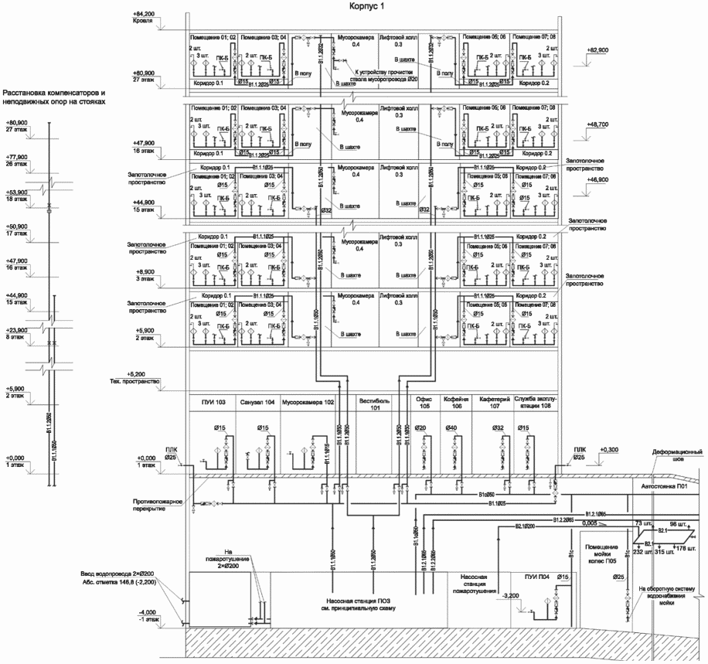

Примечание - На схеме условно объединены основные блоки помещений.

Пример - Блок помещений 04 и 04 - Помещение 03; 04

Рисунок Б.1

Приложение В
(рекомендуемое)

ПРИМЕР ПРИНЦИПИАЛЬНОЙ СХЕМЫ НАСОСНОЙ СТАНЦИИ

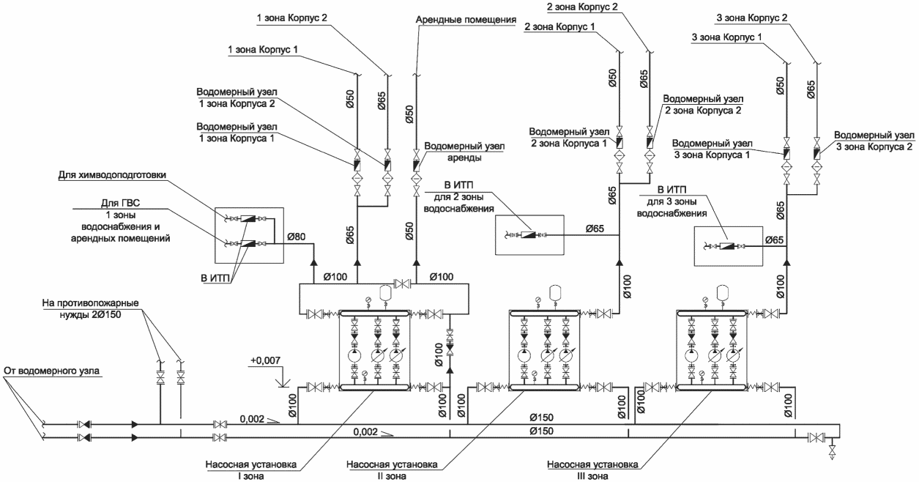

Рисунок В.1

Приложение Г
(рекомендуемое)

ПРИМЕР ПРИНЦИПИАЛЬНОЙ СХЕМЫ УЗЛА УЧЕТА

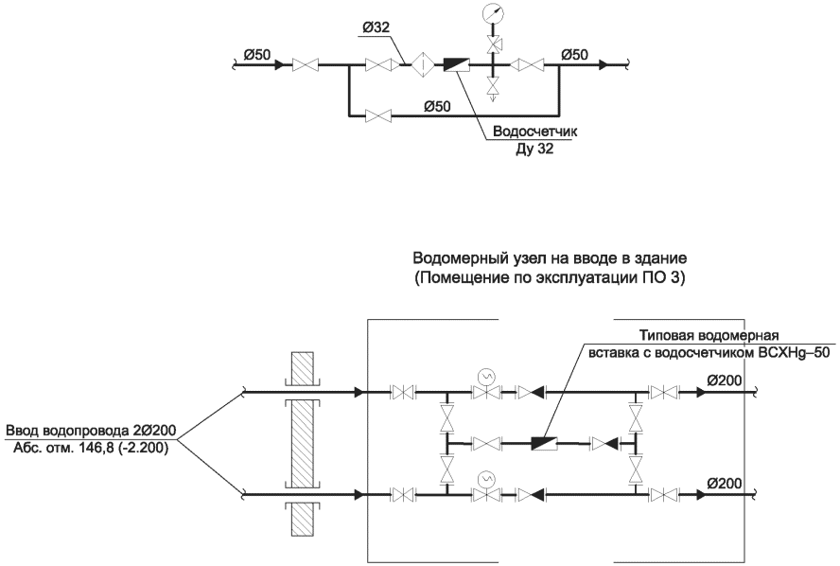

Рисунок Г.1

Приложение Д
(рекомендуемое)

ПРИМЕР ПЛАНА СЕТЕЙ ВОДОСНАБЖЕНИЯ

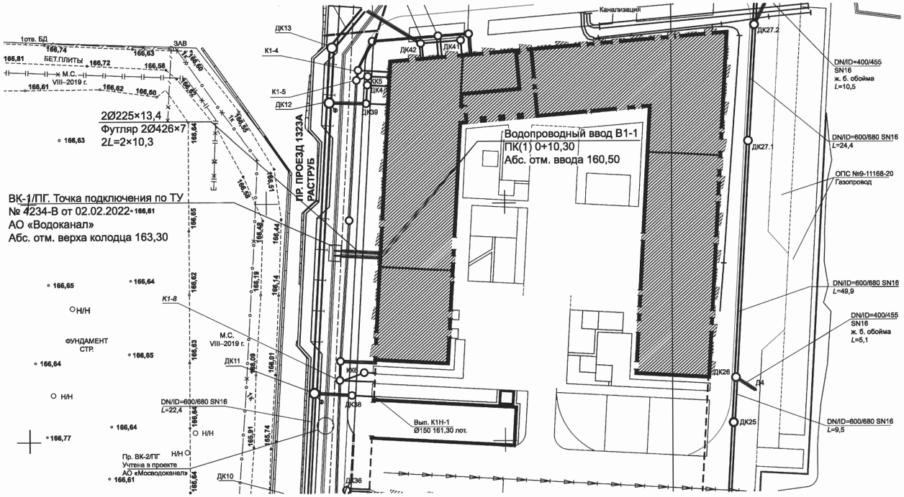

Рисунок Д.1

БИБЛИОГРАФИЯ

[1] | Федеральный закон от 30 декабря 2009 г. N 384-ФЗ "Технический регламент о безопасности зданий и сооружений"
[2] | Постановление Правительства Российской Федерации от 16 февраля 2008 г. N 87 "О составе разделов проектной документации и требованиях к их содержанию"
[3] | Федеральный закон от 3 июня 2006 г. N 74-ФЗ "Водный кодекс Российской Федерации"
[4] | Федеральный закон от 29 декабря 2004 г. N 190-ФЗ "Градостроительный кодекс Российской Федерации"
[5] | Федеральный закон от 7 декабря 2011 г. N 416-ФЗ "О водоснабжении и водоотведении"
[6] | Постановление Правительства Российской Федерации от 27 мая 2022 г. N 963 "О внесении изменений в Положение о составе разделов проектной документации и требованиях к их содержанию и признании утратившими силу отдельных положений некоторых актов Правительства Российской Федерации"
[7] | Санитарные правила и нормы СанПиН 2.1.3684-21 | Санитарно-эпидемиологические требования к содержанию территорий городских и сельских поселений, к водным объектам, питьевой воде и питьевому водоснабжению, атмосферному воздуху, почвам, жилым помещениям, эксплуатации производственных, общественных помещений, организации и проведению санитарно-противоэпидемических (профилактических) мероприятий
[8] | Санитарные правила и нормы СанПиН 1.2.3685-21 | Гигиенические нормативы и требования к обеспечению безопасности и (или) безвредности для человека факторов среды обитания

УДК 721.01:628.1:006.354 | ОКС 91.040
Ключевые слова: проект, проектная документация, внутренние системы водоснабжения, наружные сети водоснабжения, водоснабжение

